Arbeitsplan NMS Kematen
Vor-/Nachname: ______________________ Klasse: ___
(Schüler/in)
Fach: | Mathematik
Schulwoche: 33 | 20.04. – 24.04.2020

Aufgabenstellung: | Arbeitsmaterial (drücke STRG und klicke auf den Link) | Erledigt am:
Tag 1: (20.4.)  Mach dich schlau und wärme dich auf für die nächsten Aufgaben 😊  Abl 1: Ergänze alle Formeln!  (Kontrolliere anschließend gewissenhaft mit unserem Buch M3, S267, 268!!!) | https://mathe.aufgabenfuchs.de/flaeche/viereck/vierecksarten.shtml  (Versuche die ganze Seite zu lösen)  Arbeitsblatt 1  (Übe täglich die Formeln!)
Tag 2: (21.4.)  Abl 2: Schreib links die Formeln dazu und berechne dann auf dem Blatt bzw. auf der Rückseite des Blattes!  Abl 3: Fülle den „Steckbrief“ aus!  Abl 4: Berechne die fehlenden Winkel! | Arbeitsblatt 2  Arbeitsblatt 3  Arbeitsblatt 4
Tag 3: (22.4.)  Heute gibt es ein paar Rechnungen mit Alltagsbezug zu den Vierecken. | Arbeitsblatt 5  Arbeitsblatt 6
Tag 4: (23.4.)  Berechne! Schreibe die Rechnungen in dein Schulübungsheft. | Arbeitsblatt 7

Freiwillig für Fleißige …
Aufgabenstellung: | Link: | Erledigt am:
Tag 5 (24.4.)  Wiederhole nochmals die Eigenschaften der Vierecke und hier kannst du auch Onlineübungen durchführen | https://vierecke.wordpress.com/  Übe zuerst:(Rechteck, Quadrat, Parallelogramm)  Falls du noch Zeit hast übe auch die restlichen Vierecke! (Du benötigst sie nächste Woche)

Überprüft und besprochen mit einem Erziehungsberechtigten: Kontrollieren Sie bitte nur auf Vollständigkeit und nicht auf Richtigkeit!!!
Datum: __________________
Unterschrift des Erziehungsberechtigten: _______________________________________________

Arbeitsblatt 1:
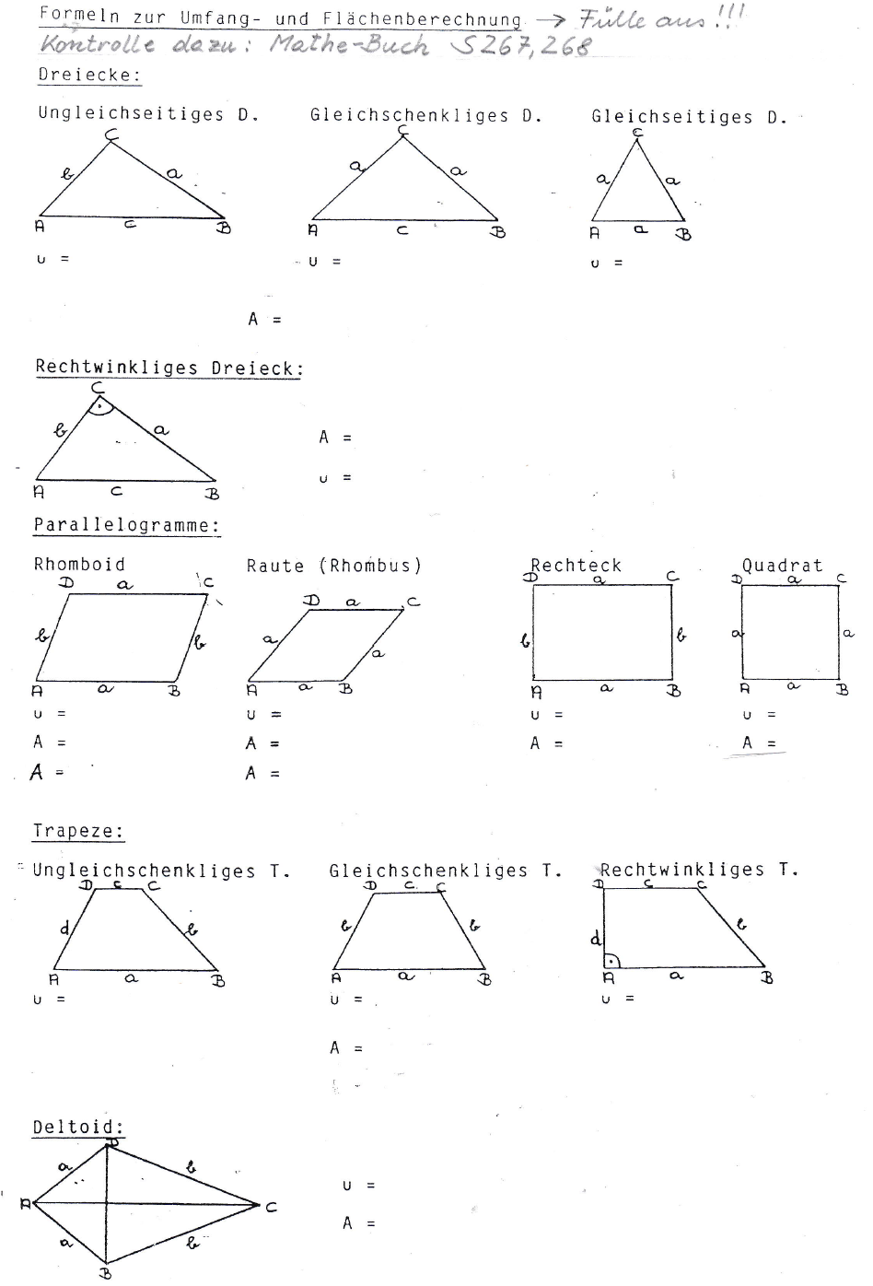
Arbeitsblatt 2:
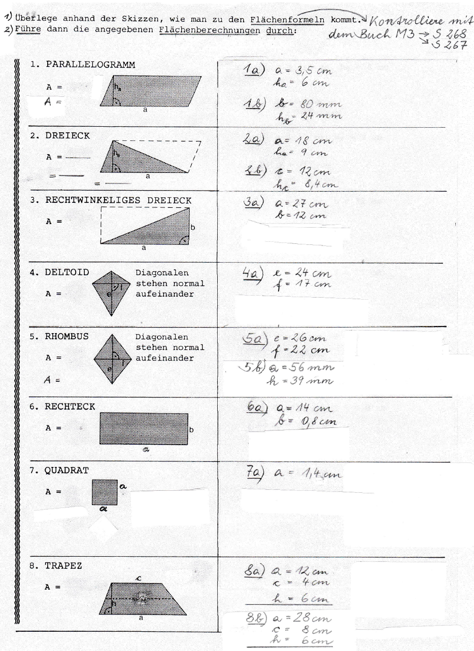
Arbeitsblatt 3:
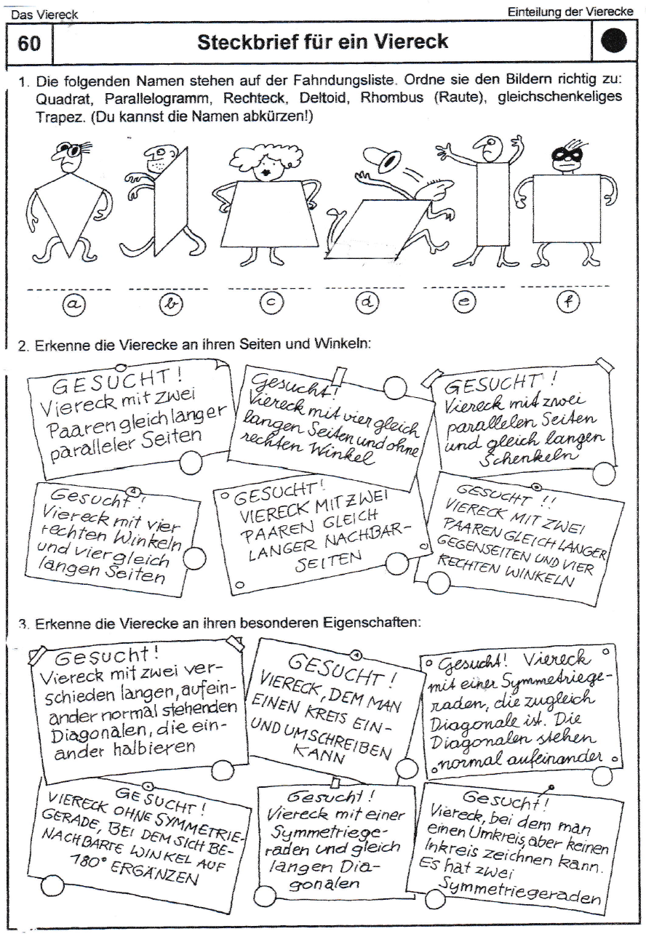
Arbeitsblatt 4:
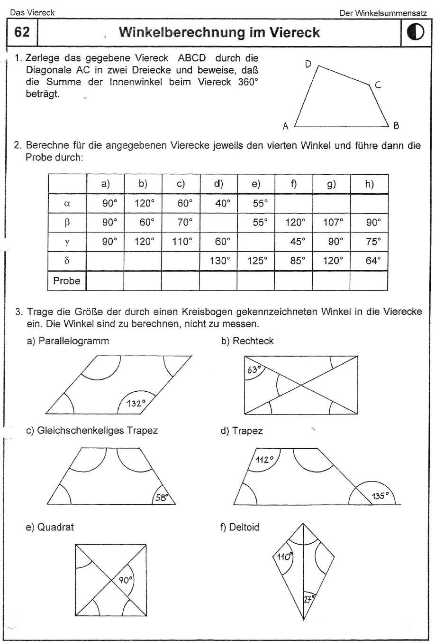
Arbeitsblatt 5:
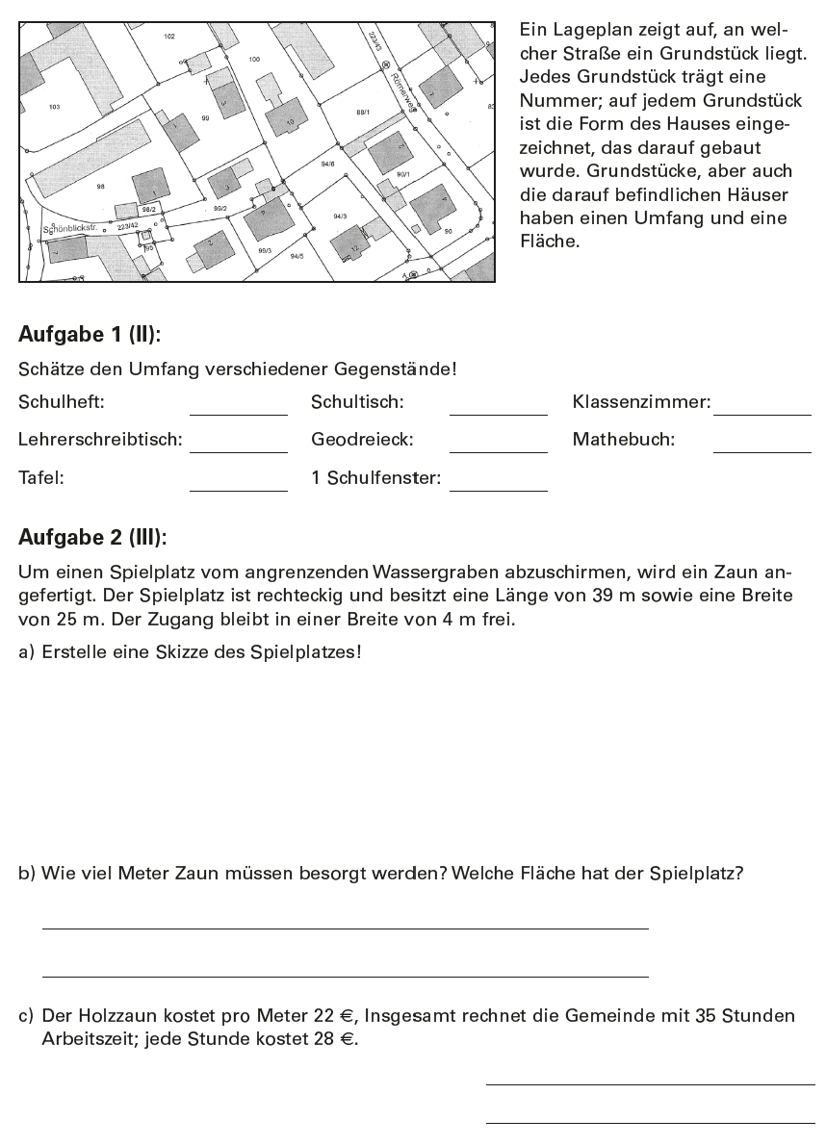
Arbeitsblatt 6:
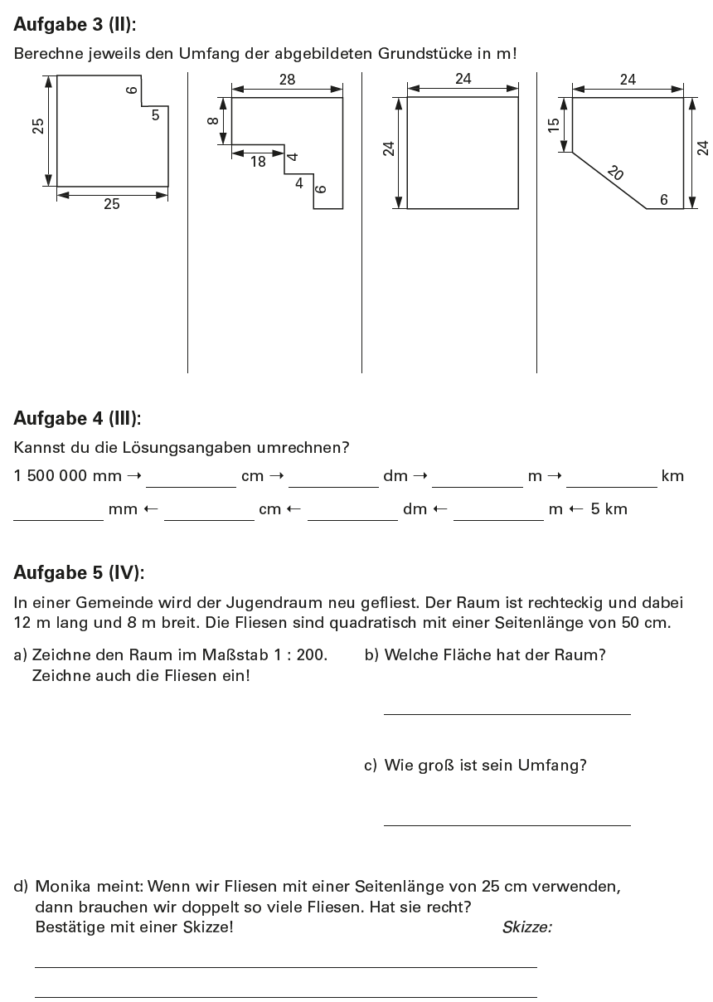
Arbeitsblatt 7:
